重庆市水利局

关于重庆市涪陵龙潭水利工程一期

（桃子沟水库）取水准予行政许可的决定

重庆水投渝东自来水有限公司：

你单位取水许可申请（项目编码：2411-500102-04-01-409481）材料收悉。经审查，申请材料齐全，符合法定要求。根据《行政许可法》第三十八条第一款、《水行政许可实施办法》第三十二条第一项、《取水许可和水资源费征收管理条例》（国务院令第460号）、《取水许可管理办法》（水利部令第34号）和《重庆市取水许可和水资源费征收管理办法》（渝府令第158号）的相关规定，我局作出许可决定如下：

一、基本情况

重庆市涪陵龙潭水利工程是以灌溉为主，兼有城市供水、农村人畜饮水、防洪、发电等综合效益的中型水利工程，分为两期实施，一期工程为桃子沟水库，二期工程为黑塘水库。桃子沟水库于2012年竣工验收，目前除灌溉渠系外的其他工程早已运行；黑塘水库于2024年1月下闸蓄水，2024年8月开始向桃子沟水库供水。

桃子沟水库坝址位于涪陵区长江南岸西部马武镇松涛村，涪陵小溪河（蒲江河）支流桃子沟的下游，是以灌溉、城市供水为主，兼有农村人畜饮水综合效益的中型水利工程。水库死水位570.00m，正常蓄水位596.50m，校核洪水位599.07m，总库容1280万m3。

二、取水水源及取水量

根据《重庆市涪陵龙潭水利工程一期（桃子沟水库）水资源论证报告》及其技术审查意见（见附件），同意本工程取水水源为本流域来水、黑塘水库来水及青烟洞弃水。

规划水平年2025年，水库多年平均可供水量2735万m3，其中：城市供水1460万m3，场镇供水127万m3，农村人畜饮水299万m3，灌溉用水849万m3。

三、取水水源可靠性

桃子沟水库来水量满足供水、灌溉保证率要求。

桃子沟水库坝址水质基本达到《地表水环境质量标准》Ⅲ类水质标准，满足取水水质要求。

四、节水评价

节水评价内容齐全，节水指标的分析评价基本合理，原则同意节水评价结论。

五、最小生态下泄量

坝址最小下泄生态流量为多年平均流量的10%即0.014m3/s。运行期间应落实最小下泄生态流量保障措施，以满足最小下泄流量要求。

六、其他要求

（一）你单位应进一步加强取用水管理，严格执行用水定额，采取有效节水措施，提高用水效率，做好用水统计工作。

（二）你单位应按《重庆市取水计量规范化管理技术要求》（渝水资〔2023〕20号）规范取水计量设施选型、安装、管理等相关工作，确保取水计量设施正常使用和量值的准确、可靠，并将取水计量数据实时传输至国家水资源管理系统（重庆）。

（三）鉴于本工程为已成工程，你单位应在本许可印发之日起30日内向我局报送取水工程竣工验收材料，经我局验收合格并核发取水许可证后，方可正式取水运行。

（四）若本工程取水量、取水地点、取水用途、取水方式等发生较大变化，应重新申请取水许可。

（五）本工程取水许可决定下达后，由我局负责取水许可决定实施情况的监督管理，区县水行政主管部门按属地管理责任加强日常监督检查，请你单位做好相关配合工作。

附件：重庆市涪陵龙潭水利工程一期（桃子沟水库）水资源论证报告专家评审意见

重庆市水利局

2025年2月21日

（此件公开发布）

（联系人：张翔宇；联系电话：023—88707092）附件

重庆市涪陵龙潭水利工程一期（桃子沟水库）水资源论证报告专家评审意见

2024年11月29日，市水利局组织召开了《重庆市涪陵龙潭水利工程一期（桃子沟水库）水资源论证报告》（送审稿）专家评审会，涪陵区水利局、重庆水投渝东自来水有限公司（以下简称项目法人）、四川渝勘工程勘察设计有限公司（以下简称报告编制单位）的代表及评审专家参加了会议。会议成立了专家组，会上听取了项目业主关于项目基本情况的介绍和报告编制单位关于报告主要内容的汇报，对报告进行了认真评审，评定等级为合格，并提出了修改意见。会后报告编制单位根据专家意见进行了修改补充，提交了《重庆市涪陵龙潭水利工程一期（桃子沟水库）水资源论证报告》（报批稿）（以下简称《报告》），经专家组复核，认为修改后的报告基本符合《建设项目水资源论证导则》（GB/T35580—2017）和《建设项目水资源论证导则：第1部分 水利水电建设项目》（SLT525—2023）的技术要求，评审意见如下：

一、项目概况

重庆市涪陵龙潭水利工程是以灌溉为主，兼有城市供水、农村人畜饮水、防洪、发电等综合效益的中型水利工程，分为两期实施，一期工程为桃子沟水库，二期工程为黑塘水库。桃子沟水库于2012年竣工验收，目前除灌溉渠系外的其他工程早已运行；黑塘水库于2024年1月下闸蓄水，2024年8月开始向桃子沟水库供水。

桃子沟水库坝址位于涪陵区长江南岸西部马武镇松涛村，涪陵小溪河（蒲江河）支流桃子沟的下游，是以灌溉、城市供水为主，兼有农村人畜饮水综合效益的中型水利工程。水库死水位570.00m，正常蓄水位596.50m，校核洪水位599.07m，总库容1280万m3。水库多年平均可供水量2735万m3，其中：城市供水1460万m3，场镇供水127万m3，农村人畜饮水299万m3，灌溉用水849万m3。

二、水资源论证等级及范围

论证等级确定为二级基本合适。

分析范围为涪陵区全境；取水水源论证范围为桃子沟水库坝址以上桃子沟流域（流域面积8.35km²）及青烟洞附二级站坝址以上龙潭河流域（流域面积299.7km²）；取水影响范围为青烟洞附二级站坝址至龙潭河河口（干流河段全长26km）及桃子沟水库坝址至桃子沟河口（河段全长0.6km）；退水影响范围为龙桥污水处理厂排污口（龙桥街道北拱坝石灰湾）至南沱镇长江段全长44km、马武镇场镇污水处理厂排污口到小溪河河口全长10km、桃子沟水库坝址下游小溪河干流至河口段全长20km。

分析论证范围基本合适。

三、水平年及供水保证率

现状水平年为2023年，规划水平年为2025年。城乡供水保证率95%，灌溉保证率75%，满足相关规范要求。

四、水资源及其开发利用状况

区域水资源量及其时空分布、水资源质量、区域水资源开发利用现状和存在问题的分析基本合理。

五、节水评价

节水评价范围、现状节水水平评价与节水潜力分析、主要节水目标与指标、规划水平年节水符合性、节水措施及效果评价等成果基本符合相关规程及节水要求。

《报告》提出的2025年城区居民生活用水净定额110L/人·d，乡镇居民生活用水净定额90L/人·d，农村居民生活用水净定额85L/人·d，管网漏损率10%，符合《重庆市第二三产业用水定额（2020年版）》及《重庆市“十四五”用水总量和强度双控目标》等相关要求。

六、取用水合理性

（一）取用水量

根据《重庆市涪陵区水利局关于桃子沟水库取水工程（设施）取水与本行政区域用水总量控制指标符合性的说明》，涪陵区2023年用水量29042万m3，2025年用水总量控制指标33000万m3。本项目可供水量2735万m3，未超出涪陵区2025年用水总量控制指标。

（二）生态下泄流量

坝址最小下泄生态流量为多年平均流量的10%即0.014m3/s，符合相关要求。

水库工程取用水规模基本合理。

七、取水水源可靠性论证

桃子沟水库来水包括本流域来水、黑塘水库来水、青烟洞弃水，来水量满足供水、灌溉保证率要求。

桃子沟水库坝址水质基本达到《地表水环境质量标准》Ⅲ类水质标准，满足取水水质要求。工程取水口河段河岸稳定性较好，取水建筑物型式满足供水要求，取水口高程满足泥沙淤积和供水、生态取水等的要求，取水口设置基本合理。

水库工程取水水源可靠的结论基本合适。

八、取退水影响分析

桃子沟水库建成使得青烟洞副二级站坝址至龙潭河河口及桃子沟水库坝址至桃子沟河口形成减水河段，对下游河道水文情势有一定影响。据《报告》，下游影响河段内龙潭河干流已建成梯级电站11级，分别为东洲、八一桥、青烟洞一级、阁水河、青烟洞副二级、青烟洞二级、青烟洞三级、春江、青烟洞四级、青烟洞五级、红沙子电站。经协商已达成协议，同意按照涪陵区发改委文件根据购水量进行发电量损失补偿。坝址下游无取水户在桃子沟干流取水。

江南片区污水经污水管网收集后，由涪陵江东污水处理厂（总设计处理能力12万m³/d）处理达标后排放长江；龙桥街道污水经污水管网收集后，由龙桥污水处理厂（处理能力3万m³/d）处理达标后排放长江；马武镇污水经污水管网收集后，由马武镇污水处理厂（处理能力0.3万m³/d）处理达标后排放小溪河。

水库取退水影响分析的结论基本合适。

九、水资源保护及管理措施

施工期和运行期水环境保护措施、水生态保护措施、水资源监测站网管理措施、生态流量保障措施等基本可行。

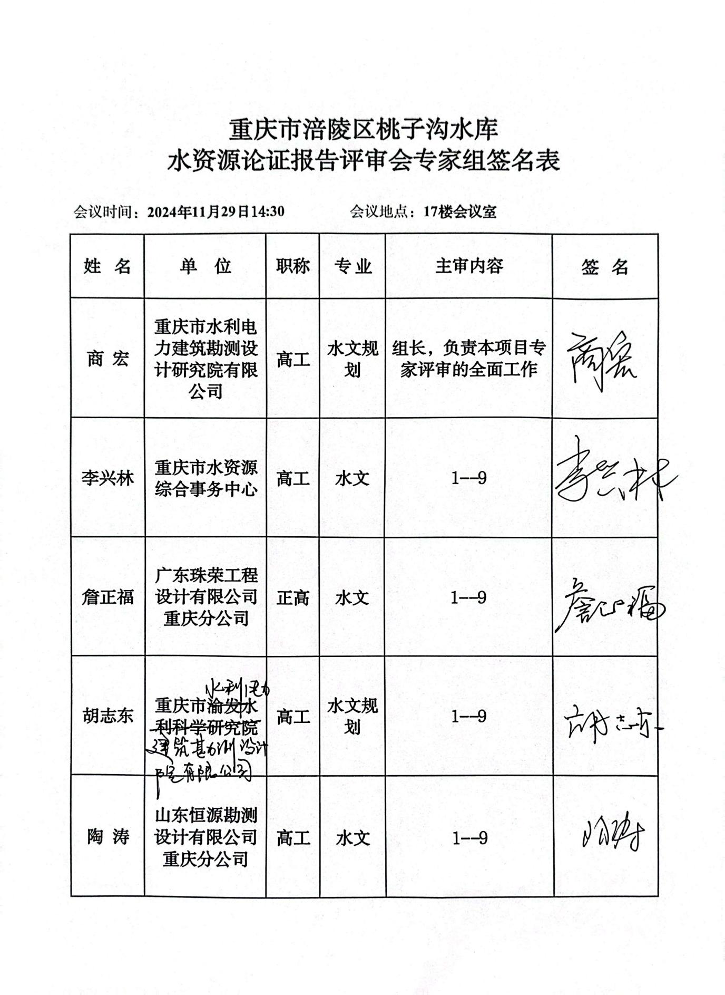

专家组组长：

2025年2月14日